MADELINE ARIANA PÉREZ QUIÑÓNEZ 201807117

Manual de usuario

OLC 1 Sección “B”

08 / 05 / 2021

# Iniciar aplicación

## Frontend

En consola ejecutar los siguientes comandos:

* Cd C:\Users\Idear\Desktop\Proyecto2_OLC1\frontedN
* Npm start --open

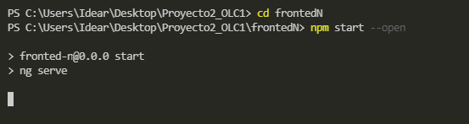

## backend

En consola ejecutar los siguientes comandos:

* Cd C:\Users\Idear\Desktop\Proyecto2_OLC1\backend
* Jison analizador.jison
* Node index.js

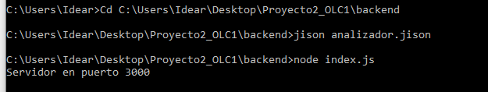

# Ingresar a la aplicación

En el navegador dirigirse a la url [Proyecto 2 OLC](http://localhost:4200/)

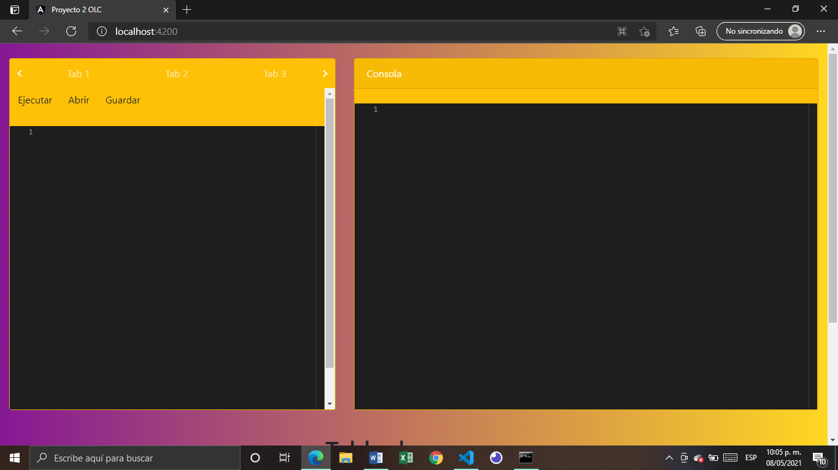

## CAMBIAR DE PESTAÑA PARA EL EDITOR

Presiona la pestaña con la que se quiere trabajar y empieza.



## Abrir archivo

Presiona en abrir y selecciona un archivo con extensión py



## guardar archivo

Presiona en guardar y se descargará un archivo con extensión py



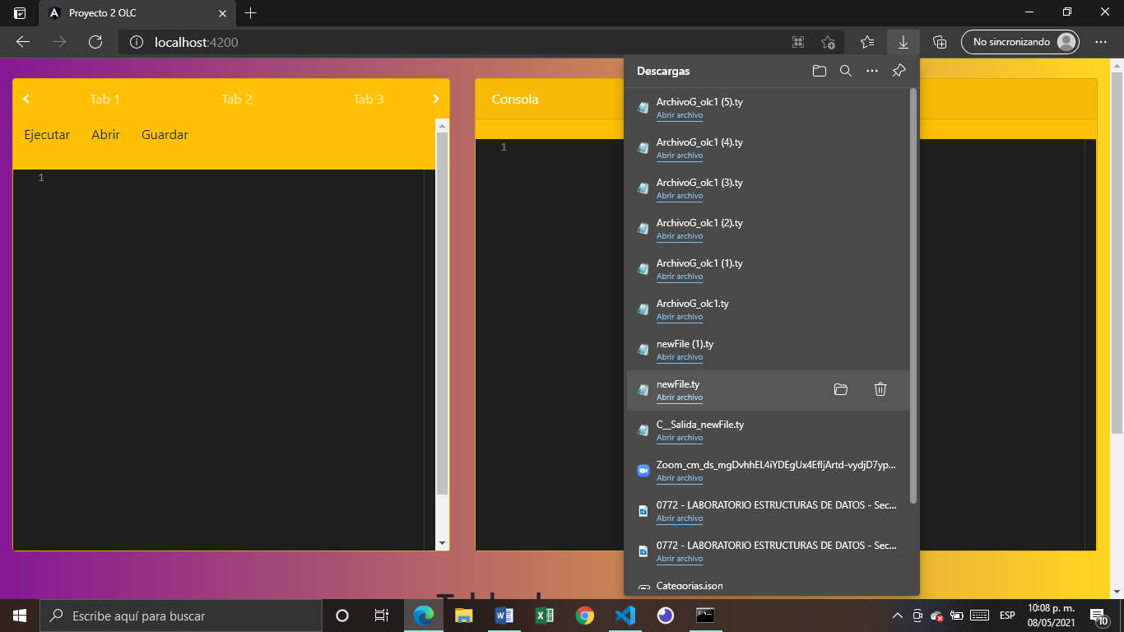

## Ejecutar el código

Presiona en ejecutar y enviará la entrada a la api.



Cuando la api devuleve una respuesta, se generara el árbol ast, tabla de símbolos y de errores y por último imprime la consola.

## consola

Muesta la respuesta de la api.

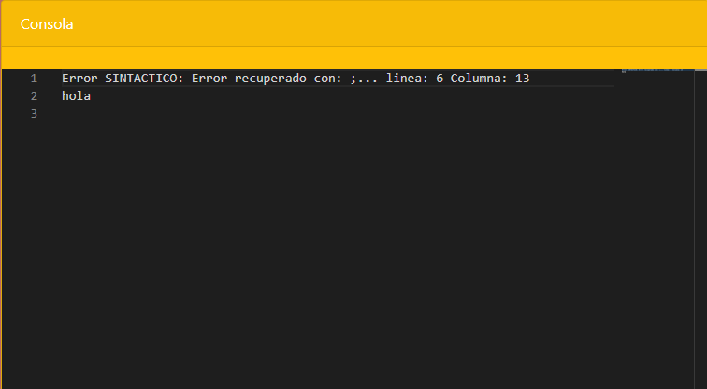

## Tabla de errores

Almacena todos los errores que contiene el código.



## tabla de simbolos

Almacena todas las variables, los métodos y funciones que contiene el código.

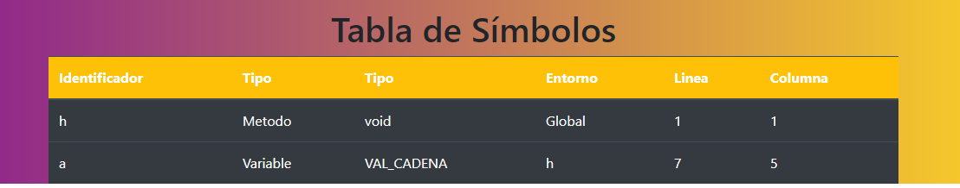

## arbol ast

Se abrirá un PDF en el navegador que contiene el árbol ast que corresponde al código.

